Obtener primero si es license verified:
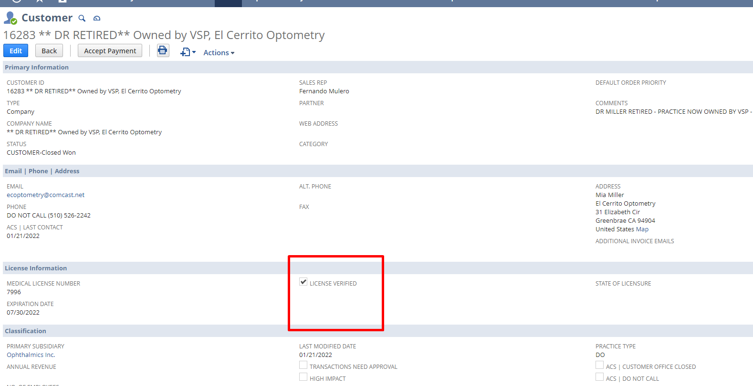
Si el customer es License Verified, es decir tiene marcado el checkbox, entonces se aplica el fee. Igual que en BWG.

Obtener que estoy en checkout.

Usar con cart getPayment method y si es, tiro el cartelito en checkout del fee.

Uso un user evnt para agregar la fee como en bwg.

Problema:
Issue if it’s debit / credit card

Porque no usar un user event
Despues de que se sumitee la orden quiero agregar un nuevo item que representa el 3%.
Cuando se sumitea la orden, se le pide al payment Gateway, que apruebe ese pago por un monto X, el cliente lo vio, y esperaba tanta cantidad, y el procesador de pago esperaba X.
Si yo le agrego algo para q sea 103, el procesador de pago:
- lo puede rechazar, o que ya fue aprobado.
- Puede ser que tenga tanto de shipping 5 dolares, si agrego otro item, puede que se recalcule el shipping y se agregue algo mas.
- Cuando hago la orden así, cuando vaya a my account, voy a ver esa orden con un item extra, y podría darle re order, ósea ese item se agrega de nuevo al carrito y de nuevo otra customización tendríamos 1que hacer para chequear que no se agregue un 3% mas cada vez q hago una orden, porque ya tiene un 3%.
Al separar ese 3% de la orden original, ese 3% que esta aparte solo es por el valor original de la orden, no hay shipping extra, ni tax extra ni nada. La promo code puede funcionar en la orden original.
Usamos un cash sale.
Buscar que es un cash sale.
Se puede asociar derecho a la sales order, como related record.

Quizás se tiene que agregar un leve cambio,

Se tiene uqe hacer andar ese UE para UI orders, ósea que toqueteen y jueguen con la sales order desde la UI.

Si se edita la SO y cambia alguna condición (cambia el customer o el metodo de pago) debería ejecutar el script.
Si se elimina la SO a mano, que eliminen la cash sale asociada a mano.
todo eso es a mano porque mismo deberían hacerle un refund al customer

60hs + 10hs

